**Boxplot - Kennwerte lesen**

Bestimme die Kennwerte folgender Boxplots.

1. 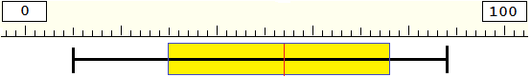

Minimum: _____ Maximum: _____ Median: _____

Unteres Quartil: _____ oberes Quartil: _____

1. 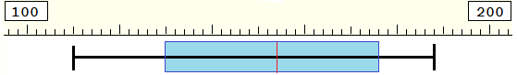

Minimum: _____ Maximum: _____ Median: _____

Unteres Quartil: _____ oberes Quartil: _____

1. 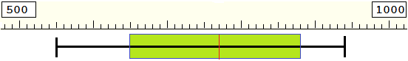

Minimum: _____ Maximum: _____ Median: _____

Unteres Quartil: _____ oberes Quartil: _____

1. 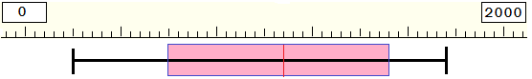

Minimum: _____ Maximum: _____ Median: _____

Unteres Quartil: _____ oberes Quartil: _____